(19) KG (11) 270 (13) U
(51) G05F 1/56 (2019.01)

ГОСУДАРСТВЕННАЯ СЛУЖБА ИНТЕЛЛЕКТУАЛЬНОЙ СОБСТВЕННОСТИ и инноваций при Правительстве КЫРГЫЗСКОЙ РЕСПУБЛИКИ

(12) ОПИСАНИЕ ПОЛЕЗНОЙ МОДЕЛИ к патенту Кыргызской Республики под ответственность заявителя

(21) 20180016.2
(22) 26.06.2018
(46) 30.08.2019, Бюл. № 8
(76) Алиев И. К. (KG)
(56) Импульсные стабилизаторы. - URL: https://studopedia.org/l - 98557.html.
(54) Стабилизатор постоянного напряжения
(57) Полезная модель относится к области электроники, в частности к вторичным источникам электропитания.
Задачей полезной модели является повышение мощности стабилизаторов постоянного напряжения компенсационного типа, построенных на базе понижающих импульсных регуляторов.
Поставленная задача решается тем, что в стабилизаторе постоянного напряжения, содержащем регулирующий элемент, блок управления с широтно-импульсным модулятором, регулирующий элемент выполнен из двух периодически переключающихся полупроводниковых ключей, которые работают поочередно и образуют совместно с трансформатором инверторную схему, переменное напряжение с которой передается на выпрямитель, подключенный параллельно источнику питания.
1 н. п. ф., 1 фиг.

Полезная модель относится к области электроники, в частности к вторичным источникам электропитания.
Известны стабилизаторы постоянного напряжения компенсационного типа, в которых имеется балластное сопротивление, включенное последовательно с нагрузкой, и регулирующий элемент, включенный параллельно нагрузке. (Забродин Ю. С. Промышленная электроника - М.: Высш. школа, 1982. - С. 308-309). В устройствах такого типа стабилизация напряжения на нагрузке осуществляется путем соответствующего изменения напряжения на балластном сопротивлении.
Недостатком таких стабилизаторов является низкий коэффициент полезного действия.
Этого недостатка лишены компенсационные стабилизаторы постоянного напряжения, в которых отсутствует балластное сопротивление и регулирующий элемент включен последовательно с нагрузкой (Патент RU № 2324216 С1, кл. G05F 1/56, 2008).
Наиболее близким прототипом для заявляемого технического решения является импульсный стабилизатор компенсационного типа с понижающим регулятором, в которых регулирующий транзистор включен последовательно с нагрузкой. (Импульсные стабилизаторы. - URL: https://studopedia.org/l -98557.html.).
В этих устройствах блок управления с широтно-импульсным модулятором позволяет менять ширину импульса управления и таким образом регулировать среднее значение выходного напряжения. Так как частота переключения регулирующего элемента остается постоянной, будет меняться коэффициент заполнения t_{и}/T, где: t_{и} - длительность импульса, определяющее открытое состояние ключа, а Т - период переключения. Если длительность импульса менять от t_{и}=0 до t_{и}=T, то напряжение на выходе регулятора меняется от нуля до уровня, которое будет равно входному напряжению. Недостатком таких регуляторов является ограниченный уровень мощности, который определяется мощностью регулирующего элемента.
Задачей полезной модели является повышение мощности стабилизаторов постоянного напряжения компенсационного типа, построенных на базе понижающих импульсных регуляторов.
Поставленная задача решается тем, что в стабилизаторе постоянного напряжения, содержащем регулирующий элемент, блок управления с широтно-импульсным модулятором, регулирующий элемент выполнен из двух периодически переключающихся полупроводниковых ключей, которые работают поочередно и образуют совместно с трансформатором инверторную схему, переменное напряжение с которой передается на выпрямитель, подключенный параллельно источнику питания.
Полезная модель поясняется фигурой, на которой показана принципиальная электрическая схема силовой части предлагаемого стабилизатора, выполненного на базе биполярных транзисторов с изолированным затвором - IGBT-транзисторов.
Стабилизатор постоянного напряжения содержит источник питания 1, конденсатор 2 и катушку индуктивности 3, являющихся элементами сглаживающего фильтра выпрямителя, который построен на диодах 4 и 5, подключенных к вторичной обмотке трансформатора 6, имеющем вывод от средней точки как на первичной, так и на вторичной стороне обмотки. Первичные полуобмотки трансформатора соединены с ключевыми элементами на биполярных транзисторах 8 и 9 с изолированным затвором, которые управляются блоком управления 7 с широтно-импульсным модулятором. Сигнал обратной связи, поступающий на блок управления, снимается с высокоомного делителя напряжения, образованного резисторами 10 и 11, который подключен параллельно сглаживающему фильтру 12 и нагрузке 13.
Предлагаемый стабилизатор работает следующим образом.
Блок управления 7 вырабатывает периодические управляющие сигналы прямоугольной формы длительности t_{и,} с периодом, равным Т. Эти сигналы через распределитель импульсов подаются поочередно на базы транзисторов 8 и 9, каждый из которых можно рассматривать как отдельный регулирующий элемент, включенный последовательно с нагрузкой 13. При этом, когда открыт один из транзисторов, другой транзистор закрыт, и наоборот. Частота работы такого регулирующего элемента будет равна f_{p}=l/T, однако частота переключения каждого транзистора будет определяться как f_{п}=l/2T. Таким образом, построив регулирующий элемент на базе двух транзисторов, можно увеличить мощность, поступающую в нагрузку, так как транзисторы можно выбрать на ток в два раза больший, чем в регуляторе с одним транзистором.
При поступлении отпирающего сигнала длительности t_{и}, например, на транзистор 8, ток нагрузки протекает по контуру, включающему источник питания 1, верхнюю полуобмотку на первичной обмотке трансформатора 6, транзистор 8, нагрузку 13. В это время транзистор 9 закрыт и ток его равен нулю, так как на его базе нет управляющего сигнала. На этом интервале на обмотке трансформатора формируется одна полуволна переменного напряжения прямоугольной формы. Другая полуволна обратной полярности формируется при поступлении управляющего сигнала на транзистор 9. В этом случае ток нагрузки замыкается через нижнюю первичную полуобмотку трансформатора 6, то есть транзисторы 8 и 9 совместно с трансформатором 6 образуют инверторную схему. Полученное переменное напряжение, частота которого равна f_{n}, выпрямляется при помощи выпрямителя, построенного на диодах 4, 5, трансформатора 6, и включенного параллельно источнику питания 1.
Длительность управляющего импульса t_{и} как и в регуляторе понижающего типа, задается широтно-импульсным модулятором блока управления 7 в соответствии с сигналом обратной связи на делителе напряжения, образованного резисторами 10 и 11. Сглаживание напряжения на выходе осуществляется при помощи фильтра 12.
Подключение выпрямителя в этой схеме параллельно источнику питания позволяет эффективно отводить энергию от контура нагрузки, что приводит к увеличению быстродействия. Такие устройства целесообразно применять в схемах предварительной стабилизации при построении высокоточных стабилизаторов. В качестве ключевых элементов могут применяться транзисторы различного типа и тиристоры.

Формула полезной модели
Стабилизатор постоянного напряжения, содержащий регулирующий элемент, блок управления с широтно-импульсным модулятором, отличающийся тем, что регулирующий элемент выполнен из двух периодически переключающихся полупроводниковых ключей, которые работают поочередно и образуют совместно с трансформатором инверторную схему, переменное напряжение с которой передается на выпрямитель, подключенный параллельно источнику питания.

Стабилизатор постоянного напряжения

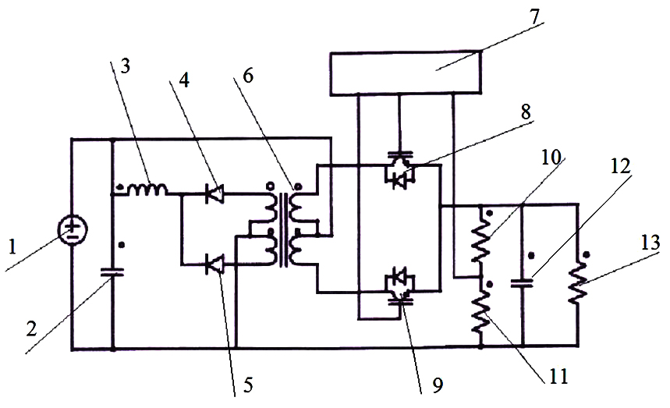
Фиг. 1

Выпущено отделом подготовки материалов
____________________________________________________________________________________
Государственная служба интеллектуальной собственности и инноваций при Правительстве Кыргызской Республики,
1
720021, г. Бишкек, ул. Московская, 62, тел.: (312) 68 08 19, 68 16 41; факс: (312) 68 17 03

